Всякая хорошо решённая
математическая задача доставляет
умственное наслаждение
Г. Гессе

СПОСОБ РЕШЕНИЯ ЗАДАЧ “НА СОВМЕСТНЫЙ ТРУД”

Умение решать задачи – показатель математического развития учащихся, их логического мышления. Ученикам нравится решать то, что у них получается, то, что поддаётся алгоритмизации. А текстовые задачи настолько разнообразны, что порой трудно увидеть в предлагаемой задаче уже знакомую. Чтобы научиться решать задачи, нужно научиться переводить их на “язык чисел”. Графическая модель задачи помогает лучше понять условие, отношения величин и облегчает процесс составления уравнений и их систем.
При изучении темы “Решение текстовых задач с помощью уравнений” в курсе алгебры 8 класса, у нас возникли трудности в работе с задачами на производительность труда или так называемыми задачами на “совместный труд”. В задачах такого типа сложный сюжет и его не всегда легко перевести на язык чисел. Выделенный тип задач мы подвергли более детальному рассмотрению и в процессе нашего исследования получили следующие результаты.
1. В задачах “на совместный труд”, используются величины:
• объём работы (если он неизвестен и не является искомым, то принимается за 1);
• время выполнения работы;
• скорость выполнения работы (производительность труда, т.е. объём работы, выполняемый за единицу времени).
2. Для решения таких задач необходимо:
1) Определить скорость работы (производительность труда) каждого объекта υ₁; υ₂; υ₃ …
2) Определить общую скорость выполнения работы υ_{общ.}= υ₁ ₊ υ₂ ₊…
3) Найти общее время совместной работы .
В задачах на совместный труд объём работы может быть известен, а может быть и нет.
При составлении графических схем к этим задачам мы пришли к выводу, что схемы задач на производительность труда похожи на схемы задач на движение, в которых также участвуют три величины: υ; t; S. Таким образом, задачи на производительность труда и задачи на движение укладываются в одну схему:
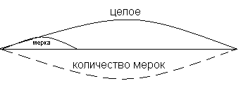

ЦЕЛОЕ = МЕРКА КОЛИЧЕСТВО МЕРОК

• В роли целого может выступать объём работы или расстояние.
• В качестве мерки – скорость движения или скорость работы (производительность труда).
• Третьим составляющим является время – количество мерок.
Предполагаем, что существуют ещё задачи, которые укладываются в эту же схему.
Например, экономические, где в качестве величин выступают: стоимость, цена, количество.
Кроме того, у нас возникла гипотеза, что вообще все задачи выстраиваются по одной схеме: нахождение целого, если оно неизвестно, либо его составляющих.

Целое можно найти двумя способами, так это представляется нам:
I способ | II способ
Целое = часть + часть | Целое = меркаколичество мерок  (если целое нужно измерять)

Покажем на простом примере, как с помощью графических схем можно решать такие задачи.
ЗАДАЧА : Две трубы при совместном действии могут наполнить бассейн за 4 часа.
Если бы сначала первая труба наполнила половину бассейна, а затем её
перекрыли и открыли вторую, то наполнение бассейна было бы
закончено за 9 часов. За сколько часов может наполнить этот бассейн
каждая труба в отдельности?
С Х Е М Ы Р Е Ш Е Н И Е
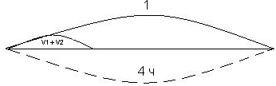

v₁ ₊ v₂ =

С Х Е М Ы Р Е Ш Е Н И Е
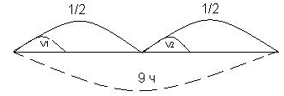

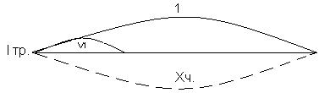

v₁ =

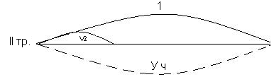

v₂ =

Составляем систему уравнений

Решив её, получаем ответ 12 ч и 6 ч.

